МОУ «Старонадымская средняя общеобразовательная школа»
«Развитие социально-личностных компетенций младших школьников, формирование у них позитивного оптимистичного взгляда на жизнь через уроки рефлексии и социальной жизни».
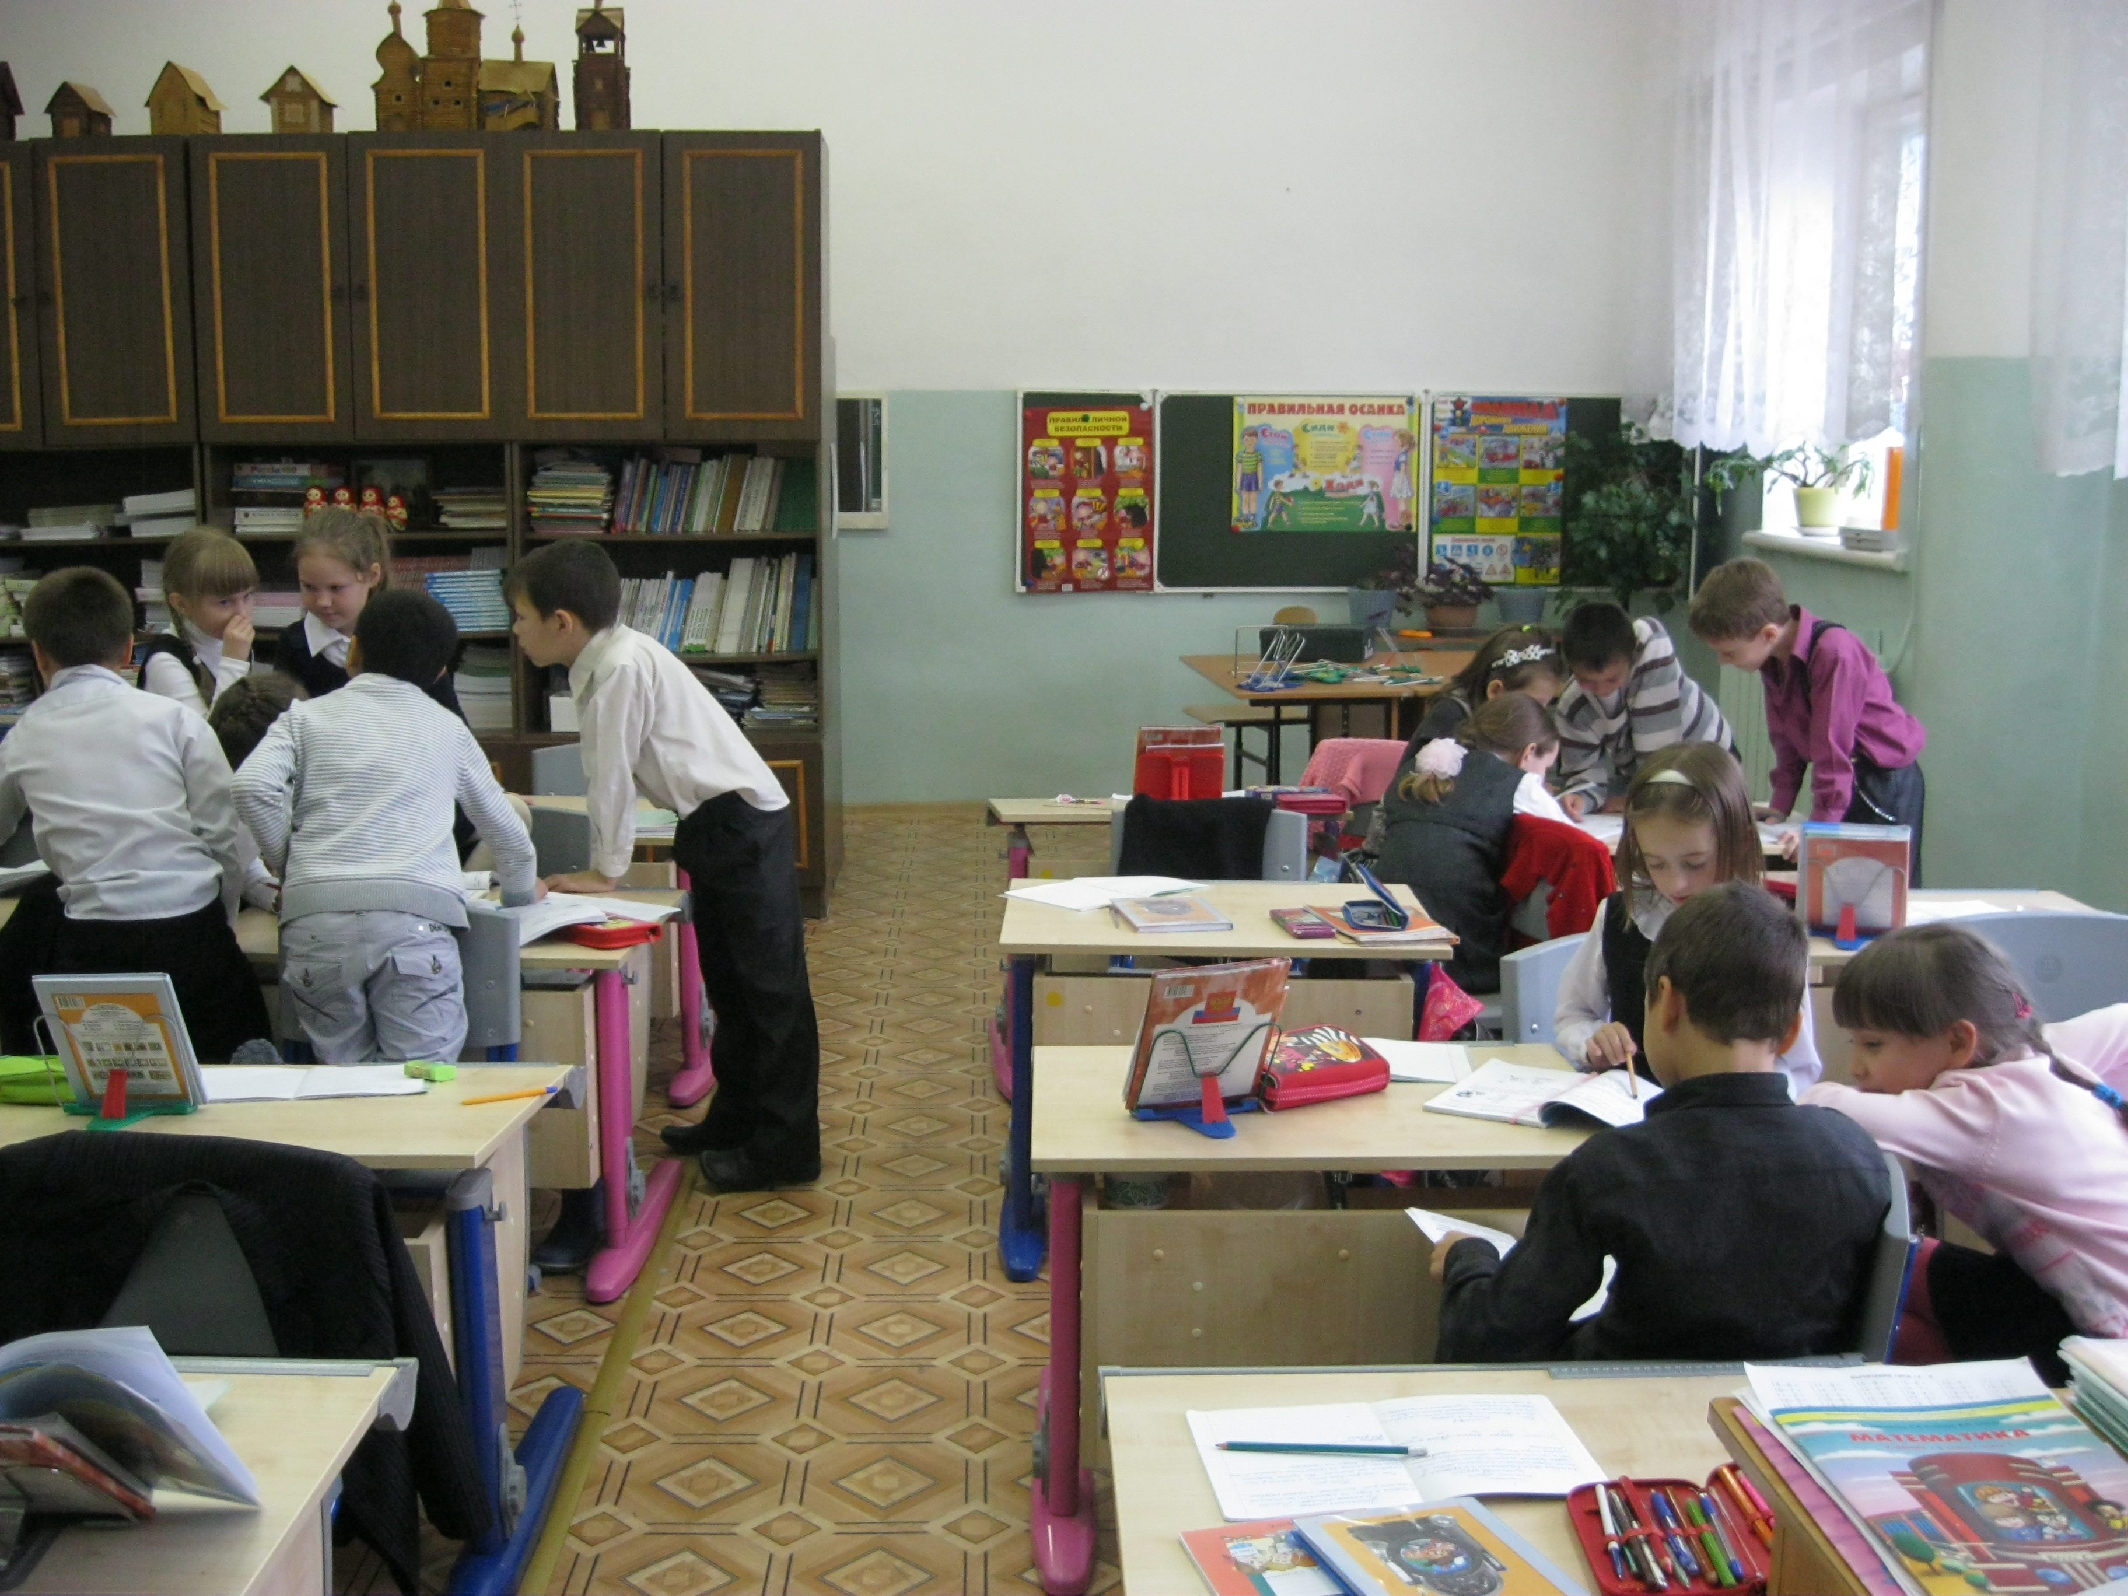
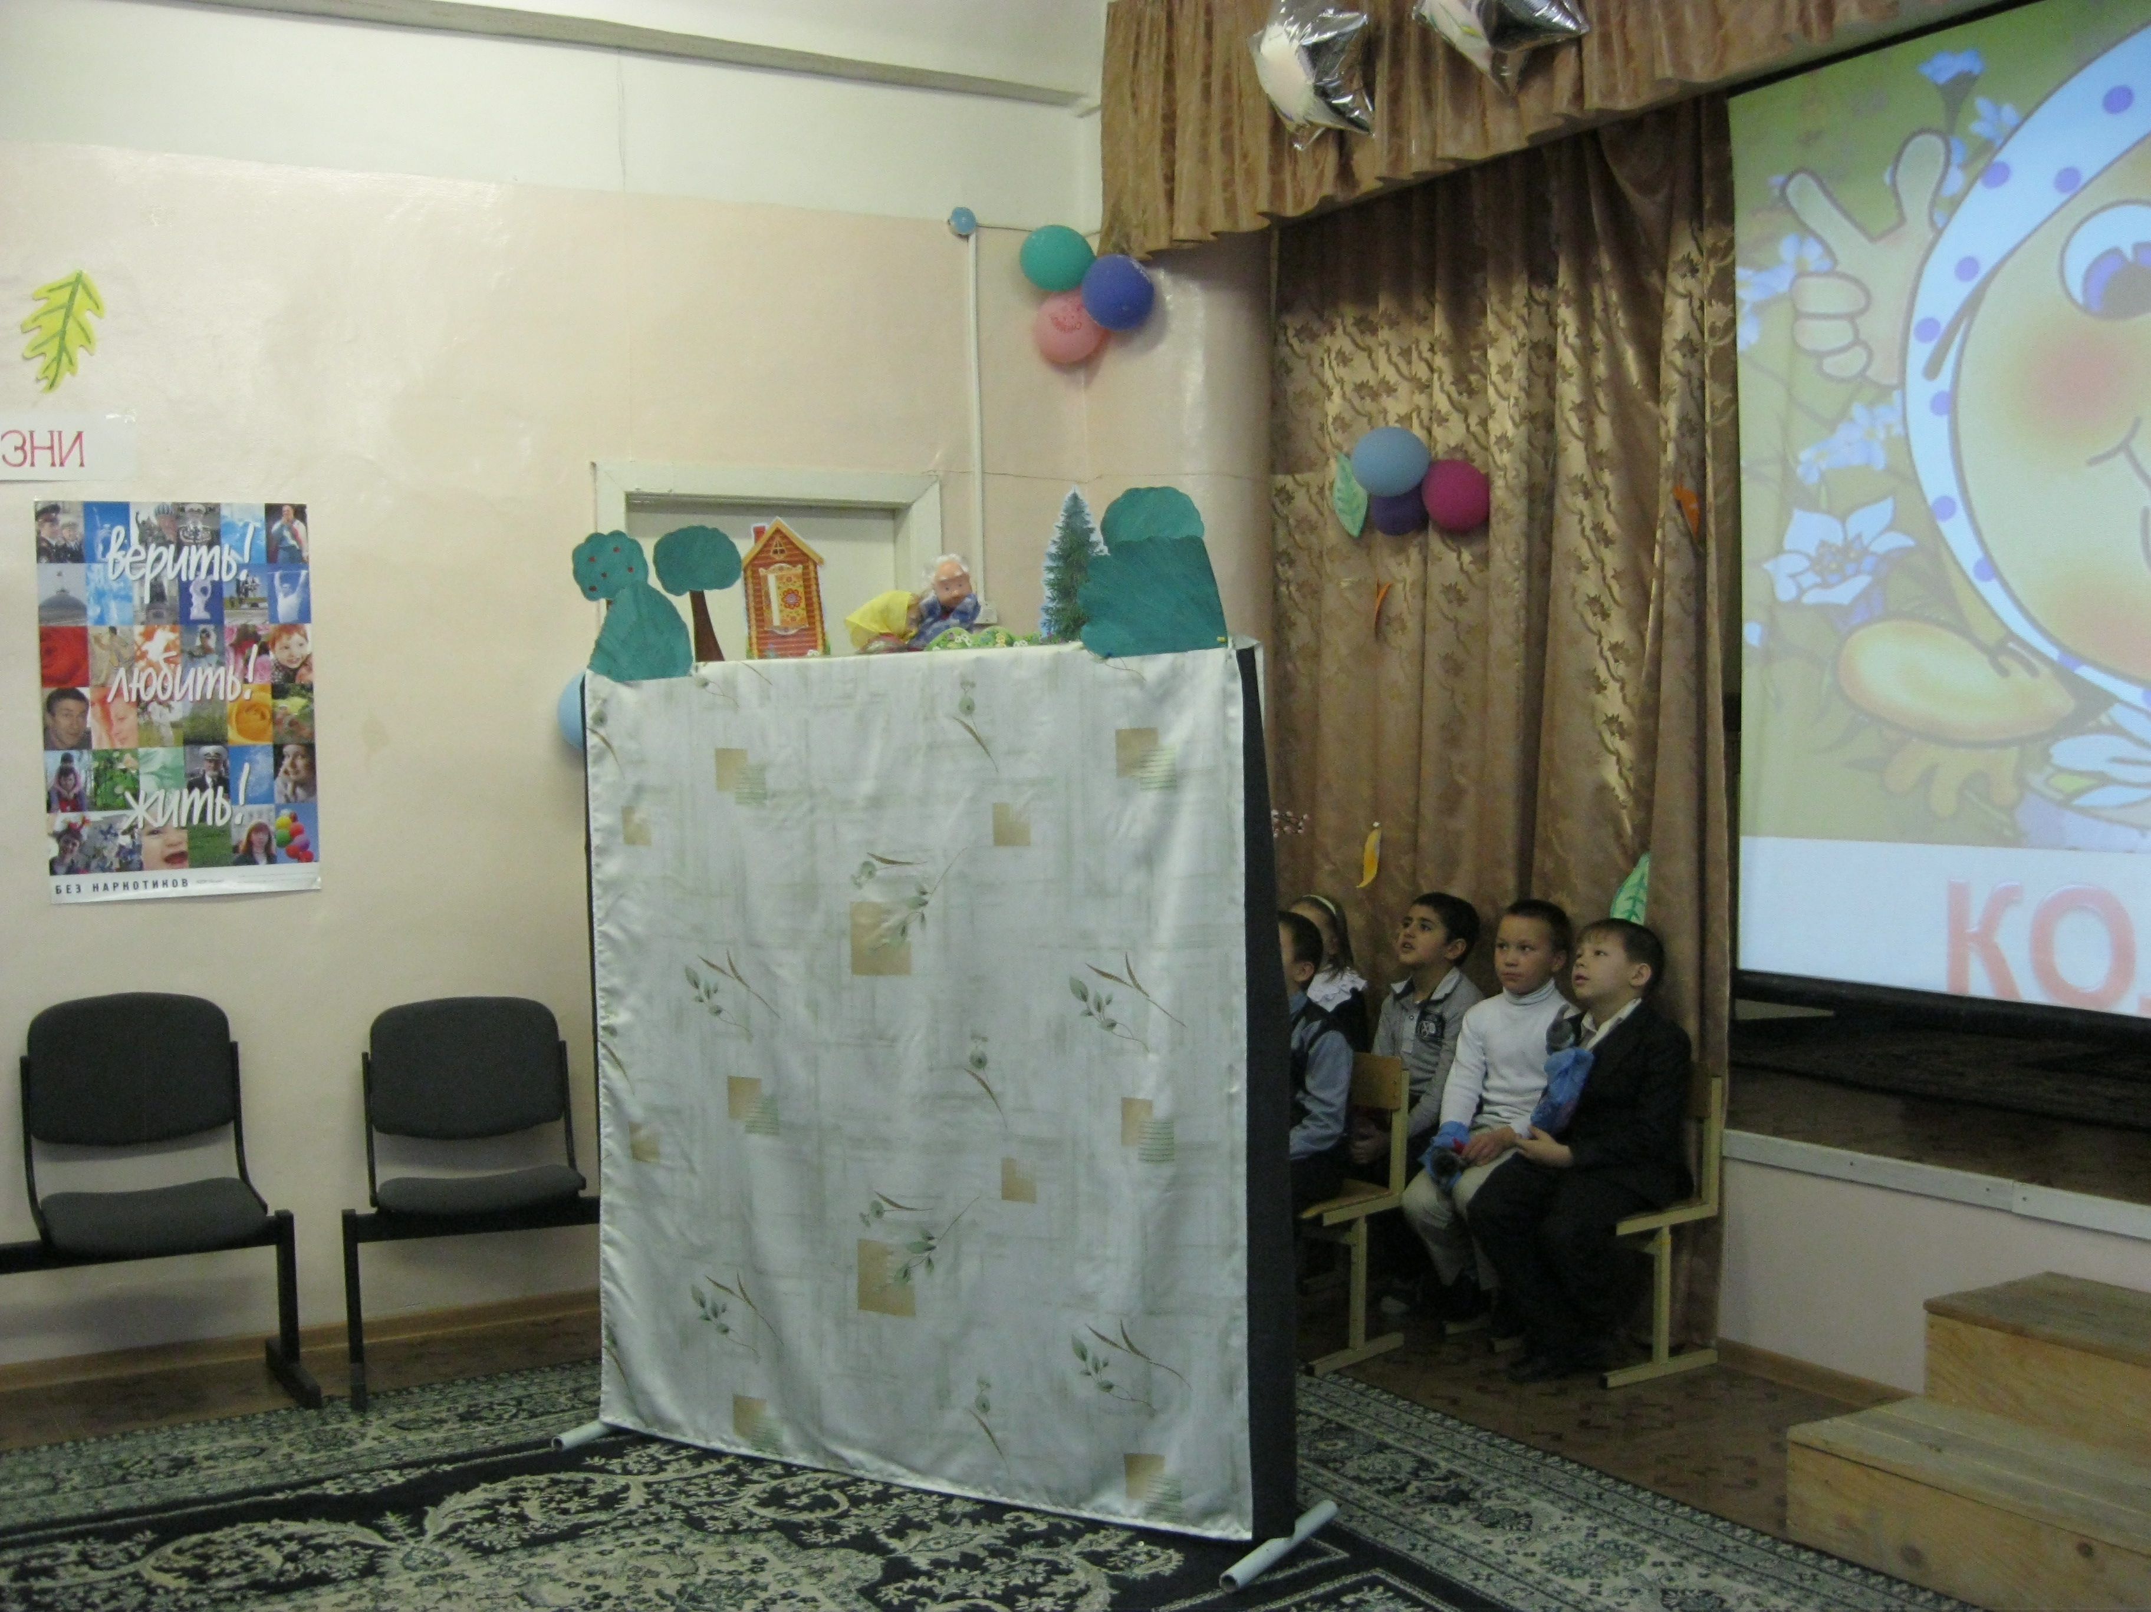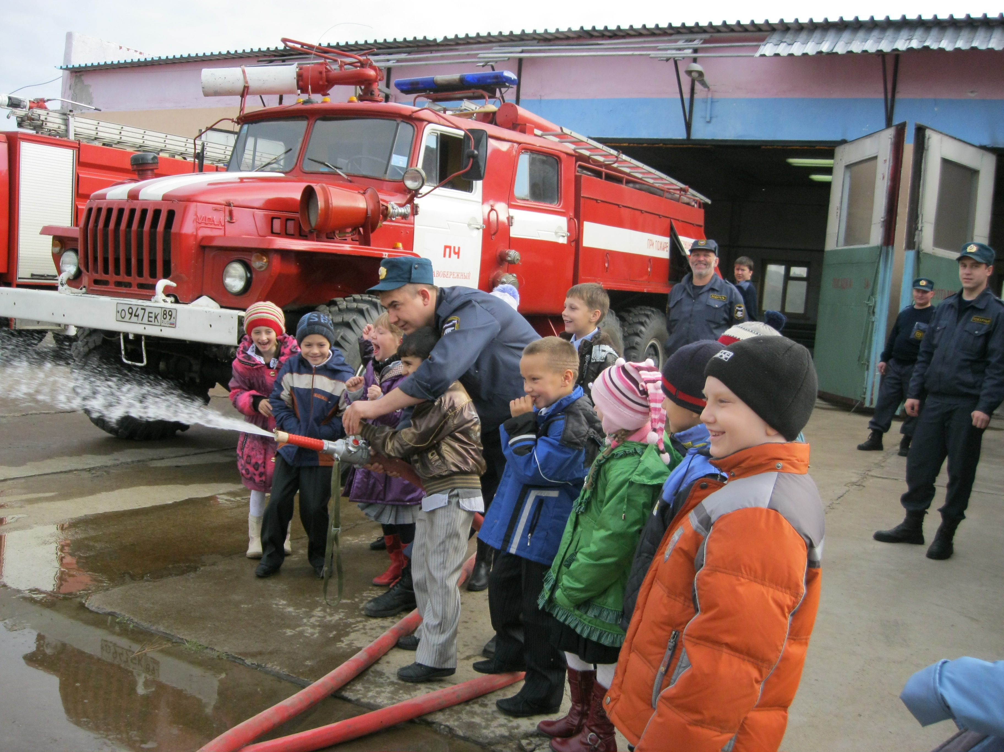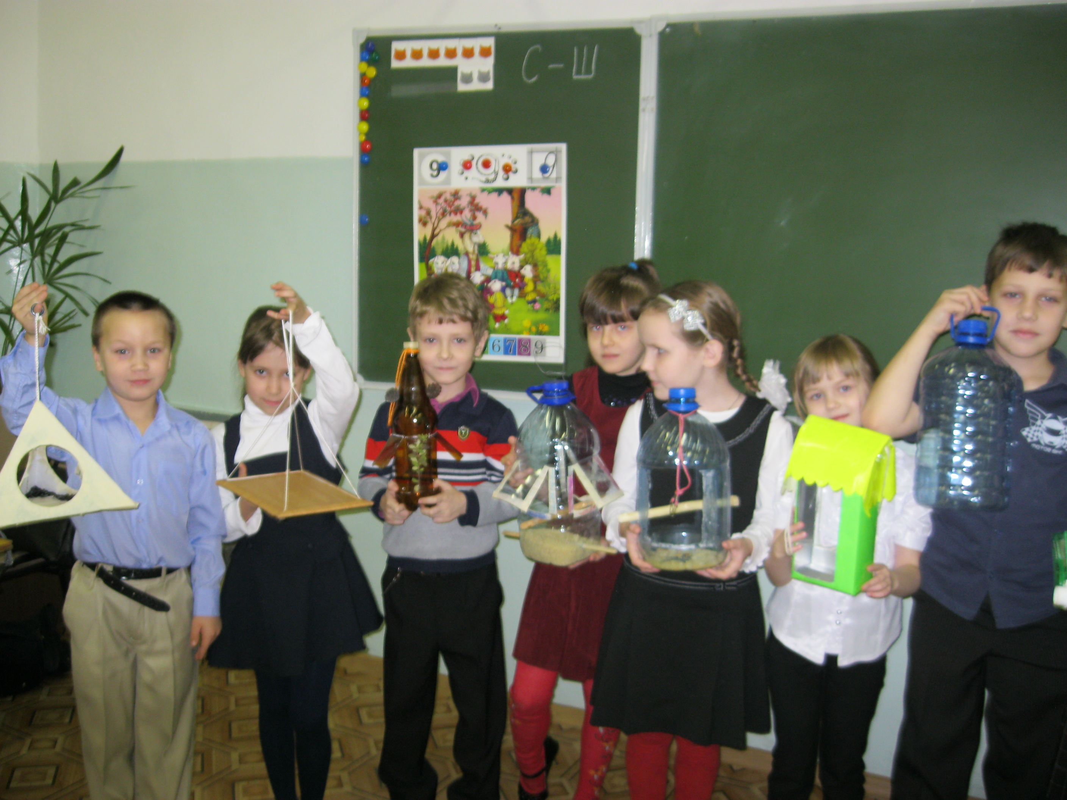

АВТОР: Иванова Ольга Анисимовна, учитель начальных классов

ТЕМА: «Развитие социально-личностных компетенций младших школьников, формирование у них позитивного оптимистичного взгляда на жизнь через уроки рефлексии и социальной жизни».
I. ИСТОЧНИК ИЗМЕНЕНИЙ
Работая 4 года по теме самообразования «Формирование у младших школьников стремления к самопознанию, саморазвитию и самовоспитанию как условие развития самостоятельной творческой личности», мной была успешно опробирована программа уроков психологии в начальной школе О.В.Хухлаевой «Тропинка к своему Я». Основная цель этой программы – помочь младшим школьникам научиться понимать себя, взаимодействовать со сверстниками, учителями и родителями, найти своё место в жизни. Но с введением ФГОС НОО возникла необходимость внесения коррективов в проводимую в этом направлении работу.
Федеральный государственный образовательный стандарт начального общего образования определил в качестве главных результатов не предметные, а личностные и метапредметные – универсальные учебные действия: «Важнейшей задачей современной системы образования является формирование универсальных учебных действий, обеспечивающих школьникам умение учиться, способность к саморазвитию и самосовершенствованию. Всё это достигается путём сознательного, активного присвоения учащимися социального опыта».
Под личностными результатами понимаются готовность и способность обучающихся к саморазвитию, сформированность мотивации к обучению и познанию, ценностно-смысловые установки обучающихся, отражающие их индивидуально-личностные позиции и социально – личностные компетенции. Поэтому, одним из главных направлений своей педагогической деятельности считаю развитие социально-личностных компетенций младших школьников.
Одним из условий воспитывающей деятельности является рефлексия. Рефлексия (от латинского «отражение») – умение размышлять, заниматься самонаблюдением, самоанализ, осмысление, оценка предпосылок, условий и результатов собственной деятельности, внутренней жизни. В социальной психологии рефлексия означает умение индивида осознавать то, как он воспринимается другими людьми, партнерами по общению. Психологи особо подчеркивают, что становление и развитие духовной жизни связано прежде всего с рефлексией.
Современная педагогическая наука считает, что если человек не рефлексирует, он не выполняет роли субъекта образовательного процесса. В данном случае нельзя говорить о личностно ориентированном обучении. Поэтому в начальной школе целесообразно обучать школьников рефлексивной деятельности. Отсутствие рефлексии – это показатель направленности только на процесс деятельности, а не на те изменения, которые происходят в развитии человека.
Поиски путей решения поставленной задачи привели к необходимости проведения уроков рефлексии и социальной жизни. Так была создана модифицированная программа
« Школа мудрости и оптимизма» по организации таких уроков, основанная на интеграции программ: «Тропинка к своему Я» О.В.Хухлаевой и «Школа оптимизма» О.Н.Курамшиной, А.М.Железкиной.

II. ИДЕЯ ИЗМЕНЕНИЙ
Уроки рефлексии и социальной жизни – это форма специально организованного общения, направленного на развитие социально-личностных компетенций младших школьников, формирование у них позитивного оптимистичного взгляда на жизнь.

Основные задачи курса:
- Формировать у младших школьников положительное самоотношение (представление о себе как умелом, успешном и нравственном человеке) и принятие других людей.
- Дать ребенку представление о собственном внутреннем мире, о его месте в окружающей жизни.
- Побуждать обучающихся к осмыслению общечеловеческих ценностей, к выработке личного отношения к ним, к осознанию собственной внутренней позиции и жизненных ценностей.
- Обучать рефлексивным умениям.
- Формировать у обучающихся приемы и способы конструктивной, коммуникативной, познавательной, учебной и других видов деятельности.
- Способствовать разнообразному самовыражению обучающихся, их творческому отношению к собственной жизни.
- Формировать потребность в саморазвитии.
Через игру, общение, познание, создается возможность освоения ребенком социальной жизни.
III. КОНЦЕПЦИЯ ИЗМЕНЕНИЙ
Актуальность.
Новая система образования должна ориентироваться на развитие личности школьника, способного творчески применять полученные знания в практической деятельности. Сегодня школа должна стать проводником социальной адаптации подрастающего поколения. Это значит, что в школе дети не только получают глубокие знания, но и возрастают гражданами Великой страны, готовыми к жизни в новых социальных условиях.
Мы живем в эпоху кризисов и социальных перемен. Тем не менее, в одних и тех же обстоятельствах люди ведут и чувствуют себя по-разному. На некоторых людей жизненные сложности действуют угнетающе, приводят к ухудшению их физического состояния. У других те же проблемы способствуют пробуждению скрытых ресурсов, духовному совершенствованию и успешной самоактуализации — как бы вопреки экстремальным ситуациям. Что же позволяет человеку проявлять жизнестойкость? Что дает ему силы для сохранения здоровья, душевного комфорта, активной созидательной позиции в сложных условиях? Как помочь человеку уже с детства находить опору в себе самом, наращивать ресурсы психологического противостояния негативным факторам реальности? Ребенок беспомощен, но мудрость взрослых дает ему защиту, так как именно окружающие ребенка взрослые способны создать приемлемые условия для его полноценного развития. Основа такого развития — психологическое здоровье, от которого во многом зависит здоровье человека в целом.
Социальные уроки и уроки рефлексии – реальность жизни любого человека. Таких уроков не хватает в школе, а ведь их назначение – помочь детям научиться позитивно относиться к жизни. Конечно, нельзя стать оптимистом по заказу. Но можно научиться видеть многоцветие окружающего нас мира и выбирать добро или зло, дружбу или ссору, любовь или ненависть. Нужно учить детей воспринимать типичные жизненные ситуации “умом и сердцем” и понимать ценность оптимистичного взгляда на жизнь.

Новизна.
Программа уроков социальной жизни предполагает проведение занятий с детьми как во внеурочное время, так и включенными в структуру урока, что позволяет учителю решать широкий спектр учебно-воспитательных задач и разнообразить методический арсенал.
В программе представлены задания, предполагающие вариативность в подборе изучаемого материала с учетом возможностей и интересов детей.
Усвоение социальных, психологических, этических и других знаний является результатом анализа собственного опыта, что позволяет придать информации личностный смысл, облегчает ее дальнейшее применение в жизни. Это также предполагает живой отклик педагога и класса на реальные события, происходящие в жизни детей.
Содержательным стержнем программы, определяющим цели работы является понятие “оптимизм”.

Ожидания.

Обучающимся начальных классов уроки рефлексии и социальной жизни помогут:
- адаптироваться в современном жизненном пространстве;
- осознавать различные ситуации социальной жизни, формировать к ним своё отношение;
- вырабатывать нестереотипные способы действий в повседневной жизни.
Педагогу использование в педагогической практике учебного курса «Школа мудрости и оптимизма» позволит:
- поднять на качественно новый уровень воспитательную работу, как во внеурочное время, так и в учебной деятельности;
- использовать широкий диапазон адаптированных психологических методов и форм работы;
- создать в классе атмосферу внутреннего благополучия, комфорта, защищённости.
Личностные результаты на разных этапах обучения Образовательной системы «Школа 2100» в начальной школе в соответствии с ФГОС НОО (таблица)
Классы | Оценивать ситуации и поступки (ценностные установки, нравственная ориентация) | Объяснять смысл своих оценок, мотивов, целей (личностная саморефлексия, способность к саморазвитию мотивация к познанию, учёбе) | Самоопределяться в жизненных ценностях (на словах) и поступать в соответствии с ними, отвечая за свои поступки. (личностная позиция, российская и гражданская идентичность)
1–2 классы –  необхо-  димый уровень | Оценивать простые ситуации и однозначные поступки как «хорошие» или «плохие» с позиции:  – общепринятых нравственных правил человеколюбия, уважения к труду, культуре и т.п. (ценностей);  – важности исполнения роли «хорошего ученика»;  – важности бережного отношения к своему здоровью и здоровью всех живых существ;  – важности различения «красивого» и «некрасивого».  Постепенно понимать, что жизнь не похожа на «сказки» и невозможно разделить людей на «хороших» и «плохих» | ОСМЫСЛЕНИЕ  Объяснять, почему конкретные однозначные поступки можно оценить как «хорошие» или «плохие» («неправильные», «опасные», «некрасивые») с позиции известных и общепринятых правил.  САМООСОЗНАНИЕ  Объяснять самому себе:  – какие собственные привычки мне нравятся и не нравятся (личные качества),  – что я делаю с удовольствием, а что – нет (мотивы),  – что у меня получается хорошо, а что нет (результаты) | САМООПРЕДЕЛЕНИЕ  Осознавать себя ценной частью большого разнообразного мира (природы и общества). В том числе:  объяснять, что связывает меня:  – с моими близкими, друзьями, одноклассниками;  – с земляками, народом;  – с твоей Родиной;  – со всеми людьми;  – с природой;  испытывать чувство гордости за «своих» - близких и друзей.  ПОСТУПКИ  Выбирать поступок в однозначно оцениваемых ситуациях на основе:  – известных и простых общепринятых правил «доброго», «безопасного», «красивого», «правильного» поведения;  – сопереживания в радостях и в бедах за «своих»: близких, друзей, одноклассников;  – сопереживания чувствам других не похожих на тебя людей, отзывчивости к бедам всех живых существ.  Признавать свои плохие поступки
3–4 классы –  необходимый уровень  (для 1–2 классов – это повышен-ный уровень) | Оценивать простые ситуации и однозначные поступки как «хорошие» или «плохие» с позиции:  – общечеловеческих ценностей (в т.ч. справедливости, свободы, демократии);  – российских гражданских ценностей (важных для всех граждан России);  – важности учёбы и познания нового;  – важности бережного отношения к здоровью человека и к природе);  – потребности в «прекрасном» и отрицания «безобразного».  Отделять оценку поступка от оценки самого человека (плохими и хорошими бывают поступки, а не люди).  Отмечать поступки и ситуации, которые нельзя однозначно оценить как хорошие или плохие | ОСМЫСЛЕНИЕ  Объяснять, почему конкретные однозначные поступки можно оценить как «хорошие» или «плохие» («неправильные», «опасные», «некрасивые»), с позиции общечеловеческих и российских гражданских ценностей.  САМООСОЗНАНИЕ  Объяснять самому себе:  – что во мне хорошо, а что плохо (личные качества, черты характера),  – что я хочу (цели, мотивы),  –что я могу (результаты) | САМООПРЕДЕЛЕНИЕ:  Осознавать себя гражданином России, в том числе:  объяснять, что связывает меня с историей, культурой, судьбой твоего народа и всей России,  испытывать чувство гордости за свой народ, свою Родину, сопереживать им в радостях и бедах и проявлять эти чувства в добрых поступках.  Осознавать себя ценной частью многоликого мира, в том числе  уважать иное мнение, историю и культуру других народов и стран,  не допускать их оскорбления, высмеивания.  Формулировать самому простые правила поведения, общие для всех людей, всех граждан России (основы общечеловеческих и российских ценностей).  ПОСТУПКИ  Выбирать поступок в однозначно оцениваемых ситуациях на основе правил и идей (ценностей) важных для:  – всех людей,  – своих земляков, своего народа, своей Родины, в том числе ради «своих», но вопреки собственным интересам;  – уважения разными людьми друг друга, их доброго соседства.  Признавать свои плохие поступки и отвечать за них (принимать наказание)
Повышенный уровень  3–4 класса  (для 5–6 классов – это необходимый уровень) | Оценивать, в том числе неоднозначные, поступки как «хорошие» или «плохие», разрешая моральные противоречия на основе:  – общечеловеческих ценностей и российских ценностей;  – важности образования, здорового образа жизни, красоты природы и творчества.  Прогнозировать оценки одних и тех же ситуаций с позиций разных людей, отличающихся национальностью, мировоззрением, положением в обществе и т.п.  Учиться замечать и признавать расхождения своих поступков со своими заявленными позициями, взглядами, мнениями | ОСМЫСЛЕНИЕ  Объяснять положительные и отрицательные оценки, в том числе неодно-значных поступков, с позиции общечелове-ческих и российских гражданских ценностей.  Объяснять отличия в оценках одной и той же ситуации, поступка разными людьми (в т.ч. собой), как представителями разных мировоззрений, разных групп общества.  САМООСОЗНАНИЕ  Объяснять самому себе:  – свои некоторые черты характера;  – свои отдельные ближайшие цели саморазвития;  – свои наиболее заметные достижения. | САМООПРЕДЕЛЕНИЕ  Осознавать себя гражданином России и ценной частью многоликого изменяющегося мира, в том числе:  отстаивать (в пределах своих возможностей) гуманные, равноправные, гражданские демократические порядки и препятствовать их нарушению;  искать свою позицию (7–9 кл. –постепенно осуществлять свой гражданский и куль-турный выбор) в много-образии общественных и мировоззренческих позиций, эстетических и культурных предпочтений;  стремиться к взаимопониманию с представителями иных культур, мировоззрений, народов и стран, на основе взаимного интереса и уважения;  осуществлять добрые дела, полезные другим людям, своей стране, в том числе отказываться ради них от каких-то своих желаний.  Вырабатывать в противоречивых конфликтных ситуациях правила поведения, способствующие ненасильственному и равноправному преодолению конфликта.  ПОСТУПКИ  Определять свой поступок, в том числе в неоднозначно оцени-ваемых ситуациях, на основе:  – культуры, народа, мировоззрения, к которому ощущаешь свою причастность  – базовых российских гражданских ценностей,  – общечеловеческих, гуманистических ценностей, в т.ч. ценности мирных добрососедских взаимоотношений людей разных культур, позиций, мировоззрений  Признавать свои плохие поступки и добровольно отвечать за них (принимать наказание и самонаказание)

IV. Условия реализации изменений.
Материальная база школы должна соответствовать основным требованиям к условиям реализации ООП НОО. Вести занятия могут как психолог, так и подготовленный учитель начальных классов, владеющий приемами групповой работы с детьми, имеющий представление об особенностях конкретных детей, умеющий установить доверительные отношения с детьми и родителями. Педагог должен работать в тесном контакте со школьным педагогом-психологом, чтобы совместно отслеживать результаты деятельности взрослых и детей, вносить необходимые коррективы в процесс развития социальной и личностной компетентности младших школьников, формирования у них позитивного оптимистичного взгляда на жизнь.

V. Описание инновационного опыта.
Используемый мною курс уроков рефлексии и социальной жизни «Школа мудрости и оптимизма» способствует развитию социально-личностных компетенций младших школьников, формированию у них позитивного оптимистичного взгляда на жизнь.
Реализация поставленных программой курса задач проводится по трём направлениям:
1. Собственно уроки рефлексии и социальной жизни (классные часы, внеурочная деятельность. Во 2-4 классах могут быть использованы социальные проекты и исследования, театральная деятельность.) (Приложение 1)
2. Предметные уроки с обсуждением социальных вопросов (любой предмет). (Приложение 2)
3. Технология формирования положительной «Я»-концепции. (Приложение 3)
Специфика предмета изучения определяет особенности форм и методов работы с детьми. Наряду с традиционными методами преподавания используются адаптированные психологические методы:
- групповая дискуссия;
- анализ конкретных жизненных ситуаций, текстов, решение задач;
- создание проблемных ситуаций, их анализ в микрогруппах с последующей рефлексией; элементы наблюдения, самонаблюдения, эксперимент;
- ролевые игры;
- драматизация;
- психогимнастические игры;
- коммуникативные игры;
- игры и задания, направленные на развитие произвольности;
- игры, направленные на развитие воображения;
- тестирование и другие диагностические процедуры;
- элементы социально-психологического тренинга;
- эмоционально – символические методы;
- релаксационные методы (построены как антипод стресса).
Сочетание на занятиях аналитических, активных и диагностических методов работы позволяет ребёнку заинтересованно работать на занятиях, а учителю – отслеживать эффективность формируемых на уроке умений.

Общие рекомендации по проведению занятий:
- В конце темы или в конце занятия следует проводить совместную рефлексию по поводу того, какое впечатление осталось у детей от работы; обсудить, что они поняли и чего не поняли, что чувствовали, что понравилось и что не понравилось, что больше всего запомнилось; спросить их, для чего это нужно знать и уметь, где это может пригодиться и др.
- Нужно уметь гибко реагировать на высказывания детей, быть готовым обсуждать то, что их интересует в настоящий момент больше всего.
- Желательно, чтобы учитель служил для учеников хорошей ролевой моделью. Это предполагает принятие педагогом игровой позиции, его готовность взять на себя игровые роли, владение режиссерскими и актерскими умениями.
- Для успешной работы на занятиях важна психологическая атмосфера. Для её достижения вводятся правила поведения всех участников занятий (учителей, учащихся, родителей): а) внимательно слушай говорящего; б) не критикуй собеседника; в) если не хочешь говорить, то можешь промолчать; г) относись к другим так, как хочешь, чтобы относились к тебе.
- При оценивании важно придерживаться правил: а) поддерживать не только даже небольшой успех учащегося, но и его усилия; б) оценивать действия ребенка, а не личность; в) давать ребенку конструктивную оценку, показывать ему положительные перспективы его развития; г) задействовать взаимооценку и самооценку обучающихся.
- Целесообразно иметь рабочие тетради для обучающихся, в которых они будут фиксировать пройденный материал и свой личный опыт в виде заданий, рисунков, пиктограмм, записей для осознания и запоминания впечатлений.
- Для более эффективной работы имеет смысл привлекать родителей, семью к выполнению заданий. Допускается присутствие родителей на занятиях и участие в некоторых из них. Также очень полезно и для родителей, и для детей, и для педагогов получение обратной связи по поводу отработки изучаемых в курсе навыков.
Тематическое планирование строится не на возрастном подходе, а на психологической и социальной подготовленности класса, поэтому учитель имеет возможность выбрать такие задания, которые будут соответствовать социальному опыту класса и смогут отобразить проблемы, которые существуют в данном классе.
Чтобы предоставить ученикам возможность решения проблем выбора, в названиях приоритетных тем обозначена своеобразная «полюсность».
1.Что такое хорошо и что такое плохо?
2. Радоваться жизни или жаловаться на судьбу?
3. Любить или ненавидеть?
4. Дружить или ссориться?
5. Верить в успех или надеяться на удачу?
6. Стремиться к цели или ждать чуда?
7. Творить добро или разрушать то, что сделали другие?

Приоритетные  темы  занятий | Характеристика темы | Включённость в учебный процесс или во внеурочную деятельность
Что такое хорошо и что такое плохо? | Что такое хорошо и что такое плохо?  Чем люди отличаются друг от друга?  Самое важное хорошее качество?  Трудно ли быть доброжелательным?  Какие качества нам нравятся друг в друге?  В каждом человеке есть светлые и тёмные качества? | На уроках литературного чтения, окружающего мира. Тренинговые упражнения на классных часах, в ГПД
Радоваться жизни или жаловаться на судьбу? | Когда, как и почему мы радуемся?  Как мы проявляем радость?  Что мешает человеку радоваться жизни?  Как можно изменить плохое настроение?  Как улучшить настроение близким людям? | На уроках литературного чтения, окружающего мира, технологии, ИЗО. Может обсуждаться на классных часах, в ГПД
Любить или ненавидеть? | Как мы понимаем, что любим?  Как проявлять свою любовь с помощью действий, слов, мыслей?  Можно ли заставить любить?  От любви до ненависти один шаг? | На предметах гуманитарного и эстетического цикла, на классных часах.
Дружить или ссориться? | Есть ли у дружбы законы?  Как научиться быть другом?  Можно сохранить дружбу на всю жизнь?  Из-за чего возникают ссоры?  Как не ссориться или как мириться?  Можно ли стать другом всем? А себе? | Обсуждение, тренинговые упражнения на классных часах, уроках литературного чтения, изобразительного искусства.
Верить в успех или надеяться на удачу? | Нужно добиваться успеха?  Как поверить в себя?  Кого мы считаем удачливым?  Почему хочется получить все сразу?  Правда, что одним людям везет, а другим нет? | На любых уроках, на классных часах, в ГПД
Стремиться к цели или ждать чуда? | Нужна ли человеку цель в жизни? Зачем?  Что такое целеустремленность?  Как стать целеустремленным?  Почему это трудно?  Что мешает человеку идти к цели?  К какому человеку цель стремиться сама? | Уроки окружающего мира, музыки, трудового обучения, изобразительного искусства, физкультуры, на классных часах, в ГПД
Творить добро или разрушать то, что сделали другие? | Делать добро спеши…Что значит, делать “просто так”?  Добро побеждает зло?  Почему создавать трудно, а разрушать легко?  Когда бывает стыдно?  Можно ли исправить то, что сделано? | Уроки трудового обучения, окружающего мира, риторики, русского языка, литературного чтения, на классных часах, в ГПД

Методический материал курса:
- Тексты и фрагменты текстов курса «Литературное чтение» для начальной щколы. Они используются в ходе группового обсуждения как иллюстрация анализа жизненных ситуаций, поведения героев.
- Пословицы используются для стимулирования высказываний обучающихся, формирования их собственной позиции по обсуждаемой теме.
- Высказывания героев детских книг полезны для формирования у ребёнка собственного отношения к разным жизненным ситуациям.
- Сказки, задания к ним («А что будет, если…», «Придумай разные окончания сказки» и т.п.) способствуют развитию творческого моделирования детьми собственного отношения к жизни.
- Карикатуры, рисунки, юмористические произведения позволяют развивать у детей умение видеть смешное, соотносить анализируемые ситуации со своим поведением.
- «Шпаргалки» используются на уроках как форма составления алгоритма своих действий (например, «Пять шагов на пути к моей цели», «Как принять решение», «Советы для тренировки уверенности в себе» и др.).
- «Задачник», составленный из социальных задач по образцу математических (условие, преобразующее действие, результат).
Используемый материал часто не является новым для ребёнка, однако новой является цель обращения к нему. Этот приём позволяет одновременно и опираться на опыт ребёнка и обогащать его «социальным знанием».

Этапы работы над темой.
1-й этап. Введение в понятие может проходить в форме беседы, чтения текста, игровых упражнений, драматизации с последующим обсуждением.
2-й этап. Обсуждение темы в классе желательно подкреплять обсуждением в семье. Для этой цели предусмотрены специальные задания для выполнения в домашнем кругу (интервью, совместное рисование, игры и др.)
3-й этап. Дальнейшая работа предполагает обсуждение и анализ различных жизненных ситуаций с привлечением социального опыта самих ребят (групповая дискуссия, моделирование ситуаций, тестирование, драматизация и др.), а затем и членов их семей.
4-й этап. Проанализировав и обсудив многообразие жизненных ситуаций, ребята готовы формулировать личные принципы поведения, планы действий в тех или иных ситуациях. Такую работу они выполняют индивидуально и в группах, составляя правила, законы своей жизни, вырабатывая алгоритмы действий.
5-й этап. На данном этапе предусмотрена работа по реализации плана детей в виде позитивного решения проблемных ситуаций, нахождения конструктивных способов взаимодействия в повседневной жизни. Для этой работы предусмотрены задания в виде дневников, составления книги отзывов, писем благодарности и др.
6-й этап. При условии организации успешной, продуктивной деятельности на всех этапах работы над темой обучающиеся приобретают навыки позитивного творческого решения социальных задач, формируют новое отношение к изучаемым понятиям, что возможно выяснить, организуя различные формы обратной связи с обучающимися и их семьями.
Приёмы рефлексии.
1.Продолжи фразу, выбери понравившуюся, ответь на вопрос.
Наш урок (мероприятие, игра) подошел к концу, и я хочу сказать…
Мне больше всего удалось…
Что я получил от этого дня (урока, праздника)?
За что ты можешь себя похвалить?
За что ты можешь похвалить одноклассников?
Что думал?
Что чувствовал?
Что приобрел?
Что меня удивило?
Как строил отношения?
Считаете ли вы, что мы не напрасно эти минуты вместе?
Для меня было открытием то, что…
Что, на ваш, взгляд удалось?
Что, на ваш, взгляд не удалось? Почему? Что учесть на будущее?
Поделимся впечатлением о нашем уроке (мероприятии).
Зачем нам был нужен этот урок?
Отследите состояние своей души.
Мои достижения на уроке…
Сегодня я научился…
Мне было интересно..
Мне было трудно…
Я понял, что…
Я почувствовал, что…
Больше всего мне понравилось…
Урок навёл меня на размышления...(заставил задуматься)
Своей работой на уроке я доволен (не совсем, не доволен), потому что…
Я выбирал эти задания на уроке, потому что:
-они мне нравятся,
-они легче остальных,
-затрудняюсь ответить.
2.Рисуем настроение.
-Сравнить своё настроение с образом какого-либо животного (растения, цветка) и нарисовать его, можно объяснить словами.
- Красками на мокром листе нарисовать своё настроение.
- На общем большом листе группой или всем классом нарисовать красками своё настроение в виде полоски, листочка, облачка, пятнышка (в течении 1 минуты).
Чтобы определить настроение по цвету можно применить характеристику цветов Макса Люшера:
Красный цвет мягких тонов (розовый, оранжевый) – радостное, восторженное настроение,
красный насыщенный и яркий цвет – нервозное, возбуждённое состояние, агрессия;
синий – грустное настроение, пассивность, усталость;
зелёный – активность, (но при насыщенности цвета – это беззащитность);
жёлтый – приятное, спокойное настроение;
фиолетовый – беспокойное, тревожное настроение, близкое к разочарованию;
серый – замкнутость, огорчение;
чёрный – унылое настроение, отрицание, протест;
коричневый – пассивность, беспокойство и неуверенность.
3.Способы коммуникации.
«Огонёк общения»
Дети в кругу, обнявшись за плечи, проговаривают то, что было самым интересным.
Дети по кругу передают символическое сердечко и говорят:
-сегодня меня порадовало…
-сегодня меня огорчило…
Ребёнок дарит медальки (цветочки) разного цвета тем, кому посчитает нужно.
Например, голубой – самому вежливому в общении; зелёный – самому покладистому (уступчивому); оранжевый – самому скромному.
У кого получился самый большой букетик? Как вы думаете, почему?
4. Подведение итогов дня (урока).
Образная рефлексия.
- Дети сравнивают своё настроение с образом какого-либо животного (растения, цветка).
- Рисование образа урока (мероприятия, игры).
- Лепка из пластилина соответствующего настроению образа.
-«Дерево творчества». По окончании дела, дня, урока дети прикрепляют на дереве листья, цветы, плоды:
Плоды – дело прошло полезно, плодотворно;
Цветок – довольно неплохо;
Зелёный листик – не совсем удовлетворён днём;
Жёлтый листик – «пропащий день», неудовлетворённость.
-«Светофор». Дети сигналят карточками:
Зелёной – побольше таких дел, поучительно,
Жёлтой – понравилось, но не всё интересно,
Красной – дело не понравилось, скучно.
-«Радуга». Семь цветов радуги – семь оценок дела или учебного цикла. Каждая группа или участники выставляют в цвете свои оценки – прикрепляют бумажные полоски на трафарет радуги.
-«Солнышко». Моё настроение похоже на: солнышко; солнышко с тучкой; тучку; тучку с дождиком; тучку с молнией.
-«Ёлочка настроения». Детям раздаются вырезанные из бумаги шары (ёлочные игрушки), на которых они рисуют своё настроение.
-«Пик взаимопонимания» (понимания). Пик – вершина, предел, высшая точка. На вершине стоит ребёнок («понятие»).
По склону карабкается учитель (ученик). Насколько близко подобрался он сегодня к детям (к пониманию темы урока), как прошла работа, достигнуто ли понимание – это решают дети, помещая фигурку учителя (свою) у подножия, либо выше по склону.
-«Моё состояние». Ребёнок помещает изображение человечка на соответствующую ступеньку лесенки.

Комфортно
Уверен в своих силах
Хорошо
Плохо
Крайне скверно
-«Мишень настроения». День – это один выстрел. В какую область настроения он попал сегодня? В зависимости от этого рисуется (прикрепляется) кружок- попадание в одной из цветовых зон. Внутри – дата и мотивация. В конце педели вся мишень «прострелена».
-«Музыкальный тест». По окончании урока детям предлагается оценить своё настроение по своеобразной восьмибальной системе: от «ми» до «ми» октавой выше. Нотки дети могут прикреплять на своих нотных стонах или на общеклассном. Неплохо узнать, минорное или мажорное настроение преобладало на уроке. В зависимости от этого палочка нотки смотрит вниз (минорное) или вверх (мажорное).
-«Цветик-многоцветик». Дети выбирают для себя лепесток, цвет которого наиболее подходит к цвету настроения. Затем все лепестки собирают в общий цветок.
-«Сказочное дерево (поляна)». Разноцветные бабочки, цветки, птички прикрепляются на общем дереве (поляне). Учитель договаривается с детьми о значении цветов или размеров этих предметов.
-«Почта». В конце урока детям предлагается написать мини-письмо с пожеланиями, отзывом о работе на уроке. «Почтальон» или дежурный ученик разносит письма по адресам.
- Рефлексивные сочинения (как для домашних заданий, так и для 5-7 минут в классе)
- Бортовой журнал

Критерии эффективности уроков рефлексии и социальной жизни.
У обучающихся будут сформированы социально-личностные умения и навыки. К ним относятся:
- Усвоение детьми основных понятий курса.
- Освоение обучающимися навыков анализа жизненных проблем.
- Освоение детьми основной технологии решения конкретных проблем, как в ситуации игры, так и в ситуации моделирующей реальную деятельность.
- Освоение детьми технологии коллективного обсуждения и принятия решения.
- Формирование позитивной психологической установки учащихся на сотрудничество в ситуации коллективной деятельности.
- Перенос полученных на уроках навыков в ситуации общения и взаимодействия в повседневную жизнь класса и вне школы.
Эти умения и навыки можно считать основными критериями эффективности уроков рефлексии и социальной жизни

VI. Результат изменений.
Личные впечатления учителя, наблюдения за ребятами на занятиях, беседы с родителями, организация обратной связи, рефлексия на занятиях, работа по самооценке в портфолио и дневнике школьника (ОС «Школа 2100») приводят к выводу о том, что уроки рефлексии и социальной жизни позволили обучающимся 1-2 классов на необходимом уровне научиться оценивать ситуации и поступки (ценностные установки, нравственная ориентация); объяснять смысл своих оценок, мотивов, целей (личностная саморефлексия, способность к саморазвитию, мотивация к познанию, учёбе); самоопределяться в жизненных ценностях (на словах) и поступать в соответствии с ними, отвечая за свои поступки (личностная позиция, российская и гражданская идентичность); получить опыт формирования представлений о себе как старательном, успешном и нравственном человеке, приобрести первичные навыки позитивного, творческого решения социальных задач.
VII. Затруднения в реализации.
1.Пассивность некоторых родителей, ставящих материальные ценности выше духовных. 2.Подбор инструментария для отслеживания результатов.
VIII. Риски.
Подмена форм активного присвоения учащимися социального опыта пассивными, назидательными формами и методами воспитания.

ПРИЛОЖЕНИЕ 1
Предметные уроки с обсуждением социальных вопросов по программе «Школа мудрости и оптимизма»
Уроки развития речи (русский язык, риторика)
Задания по теме: Творить добро или разрушать то, что сделали другие? (Делать добро спеши…Что значит, делать “просто так”? Добро побеждает зло? Когда бывает стыдно? Можно ли исправить то, что сделано?)

1.Выясни значения слов:
добро (что?) – то, что хорощо, полезно, приятно
доброта (что?) – отзывчивость, дружеское расположение к людям
добрый (какой?) – готовый помочь людям, отзывчивый

2.Объясни, почему так говорили в старину и говорят сейчас (смысл пословиц):
Доброе дело и в воде не тонет.
Добрые дела и после смерти живут.
Худо тому, кто добра не делает никому.

3. Прочитай и допиши подходящие по смыслу слова.
(Какие?)________________дела может делать только (какой?)_______________человек.

4.Прочитай текст.
Доброта всегда приносит радость окружающим людям. Она, как волшебное лекарство, вылечивает от многих болезней. Многие люди стремятся к добру и ненавидят зло. На всё хорошее, что для нас делается людьми, нужно отвечать добром. Так мы будем учиться быть добрыми.
Почему необходимо учиться быть добрыми? Легко это или трудно? С чем автор текста сравнивает доброту? Подчеркни сравнение.
Подбери и запиши к слову «доброта» свои слова – сравнения.
Доброта – это _____________, ________________, _________________ .

5. Почему так говорят?
Когда сделаешь доброе дело, не хвались.
Без добрых дел не будет и доброго имени.
Найди или вспомни «добрые» пословицы и запиши их.

6. Прочитай тексты (А Мусатов «Ледоход» и Е. Пермяк «Самое страшное»). Сравни разные поступки героев. Кто может быть примером – Алёша или Вова? Почему? Запиши ответ.

7. Прочитай.
Всё могут человеческие руки. Они превратили дикие земли в богатые поля. Они раздвинули дремучие леса, осушили тонкие болота, напоили влагой пустыни. (Л. Кассиль).
Найди в тексте и подчеркни слова – названия действий ( глаголы). Человеческие руки в рассказе Льва Кассиля какие? Допиши. Обратись к подсказке.
Человеческие руки (какие?)____________, ___________, __________,__________ .
Подсказка.
Добрые, сильные, трудолюбивые,…
О чём рассказывает писатель – о руках или о человеке? А что ещё могут человеческие руки? Приведи примеры, когда руки человека делают добро и зло?

8.Гордиться своим именем – значит делать людям добро, творить добро. Прочитай текст. Перескажи.
В старину добрым обычаем было помогать людям, у которых случилась беда. Семьям наших предков несчастье приносили болезни, неурожаи, пожары ( деревня-то вся из дерева!). Люди не ждали, чтоб их просили о помощи, сами догадывались об этом и спешили её оказать. Так они берегли своё доброе имя.
Придумай название к этому тексту, запиши.____________________________
Что значит – беречь своё имя?
________________________________________________________________
Допиши пословицу. Объясни её смысл.
Добра желаешь – добро и ________________.

9.Поразмышляйте (в группе, в паре) о том, что хорошего могут сделать друг для друга люди. Придумай рассказ о каком-нибудь добром поступке. Заверши рассказ одной из пословиц:
В добре жить хорошо.
Злой человек не проживёт в добре век.
На добрый привет добрый ответ.

Задания по теме: Радоваться жизни или жаловаться на судьбу?( Когда, как и почему мы радуемся? Как мы проявляем радость? Что мешает человеку радоваться жизни? Как можно изменить плохое настроение? Как улучшить настроение близким людям?)

1.Прочитай текст, перескажи.
Ты просыпаешься, что-то чувствуешь, ощущаешь. Светит яркое солнышко. Рядом родные люди. Тебе хорошо и уютно. Настроение прекрасное, замечательное! Ты чем-то огорчил свою маму – и настроение у неё хмурое, мрачное. Но ты исправился: получил за урок отличную отметку, помог по дому. Мама радуется, у неё чудесное настроение!
Почему настроение постоянно меняется? Кто отвечает за наше настроение? Расскажи о своём настроении. Какое сегодня у тебя настроение: хорошее или плохое? А может быть, другое? Загляни в подсказку и ответь на вопрос.
Подсказка. Шутливое, задумчивое, непонятное, сонное, грустное, сердитое….
Объясни своё настроение.

2.Прочитай, перескажи, запомни.
Если у тебя что-то получается – хорошее настроение. Если не сумел – ты хмурый и грустный. Не огорчайся, не падай духом. Продолжай снова, ещё и ещё. Настраивай себя: У МЕНЯ ВСЁ ПОЛУЧИТСЯ!

3.В течение года собирай слова-настроения, которые ты чувствовал, переживал и создай вместе с одноклассниками «СЛОВАРИК НАСТРОЕНИЙ»

Уроки литературного чтения (фрагменты)
(Образовательная система «Школа 2100)

Тема: «Какова работа, такова и награда» (В.Ф.Одоевский «Мороз Иванович»). 2 класс
Цель: формировать умения выражать своё отношение к героям, событиям произведения; развивать умение высказывать и аргументировать свою точку зрения;
Ход урока.
I. Актуализация знаний. Проверка домашнего задания.
-На прошлом уроке мы с вами начали изучать произведение Одоевского «Мороз Иванович». Какие вопросы возникли у вас при чтении сказки?
- Какие вопросы вам показались наиболее интересными?
II. Развитие умений.
1.Наблюдения над характерами героев.
- У меня тоже возникло несколько вопросов к сказке и его автору. И сегодня на уроке мы вместе будем искать ответы на них.
- Одинаково ли автор относится к героиням сказки? Можно ли по их именам определить отношение Одоевского к своим героиням? (Одоевский даёт своим героиням не обычные имена, а имена характеристики, похожие на прозвища, сразу настраивая читателя на определённый лад. Перед нами просто дети с разными характерами – Рукодельница и Ленивица.)
Сравнение Рукодельницы и Ленивицы: их отношения к работе, их характеров (р.т. стр.6 №6) Дети по очереди выставляют на доску слова – характеристики, деля их на 2 группы. (Проверка по слайду презентации)
- Одоевский противопоставляет характеры 2-х героинь, значит, и сама сказка держится на противопоставлениях. Давайте найдём эти противопоставления в сказке.
1) Утро Рукодельницы и утро Ленивицы. Найдите их описание, прочитайте.
- Какой вывод вы для себя сделали?
Задумайтесь, а вы как проводите своё утро: как Ленивица или как Рукодельница?
2) Путь девочек к Морозу Ивановичу и три дня проведённые с ним.
- Как попала к Морозу Ивановичу Рукодельница? Ленивица?
- Расскажите, как провела 3 дня Рукодельница.
- А как провела свои дни Ленивица?
- К какому выводу вы пришли?
3) Взгляд девочек на Мороза Ивановича.
- Каким вы увидели Мороза Ивановича в сказке?
- Посмотрим на Мороза Ивановича глазами Рукодельницы и Ленивицы.
(р.т. стр. 7 №7) Работа в парах. Синим карандашом подчеркнуть слова, которые характеризуют Мороза Ивановича с точки зрения Ленивицы, красным - с точки зрения Рукодельницы.
Проверка – 1 пара зачитывает ответы.
- Почему вы выбрали разные слова?
Вывод: Одного и того же человека можно видеть по-разному, в зависимости от того, кто смотрит.
2.- Давайте сделаем вывод, какова главная мысль сказки?
Перед вами три пословицы (слайд), подумайте, какая из них наиболее точно выражает главную мысль сказки:
- Без труда не вытянешь и рыбку из пруда.
- Какова работа, такова и награда.
- Любишь кататься, люби и саночки возить
3.-Давайте подтвердим наше предположение словами из сказки.
-Найдите и прочитайте на стр. 50 все слова Мороза Ивановича.
-В каких словах выражена главная мысль сказки? («Какова твоя работа, такова и…награда») (слайд)
III. Итог. Рефлексия.
- Всё в сказке Владимира Одоевского «Мороз Иванович» держится на противопоставлении: противопоставляются имена и действия героев, их поступки, речь – то есть вся их жизнь. В этой борьбе добра и зла побеждает добро.
– Чему же учит эта сказка? В чём её мудрость?
– Кого вам больше всего жаль в этой сказке? Почему?
– За кого вы больше всего радовались? Переживали?
– Встречались ли вам в жизни подобные истории? А люди, похожие на Ленивицу и Рукодельницу?
– Справедливо ли была вознаграждена Рукодельница? А наказана Ленивица?
– Что вам помогли открыть в себе самих герои этой сказки?
– Адресуя свои сказки детям, Одоевский стремился, чтобы в них как можно чаще встречались доброта, а не жестокость; красота, а не безобразное уродство.
IV. Домашнее задание.
-Выделить самый яркий для вас эпизод сказки. Объяснить, чем он привлёк ваше внимание. Подготовить пересказ этого эпизода.

Тема: Ю. Мориц «Слониха, слонёнок и слон».
Цель урока: Введение в раздел «Сказка – ложь, да в ней намёк…» через изучение стихотворения Юнны Мориц «Слониха, слонёнок и слон».
Задачи урока:
- Формировать умение анализировать текст, внимательно относиться к авторскому слову.
- Развивать эмоциональную сферу детей через создание на уроке эмоциональных ситуаций радости, удивления, занимательности.
- Способствовать воспитанию дружеских, тёплых взаимоотношений.

Ход урока
I.Организационный момент
-Сядьте, улыбнитесь друг другу и мне. Какое правило у нас на уроке? («Умей создать себе и окружающим хорошее настроение»).
-Для того, чтобы мы смогли определить эмоциональный комфорт на уроке, заштрихуйте первый круг на листке карандашом того цвета, который соответствует вашему настроению. (Жёлтый - радостное, зелёный – спокойное, синий – грустное)
II.Введение в раздел
(На доске иллюстрация с изображением Афанасия, идущего к двери) Слайд 1
-Ребята, посмотрите на экран. Что видите?
- Как вы думаете, куда ведут Афанасия? (Афанасия ведут в открытую дверь.)
-Кто его туда ведёт? (Его ведёт животное.)
-Кто его встречает? (Животные.).
-Это неспроста. Чуть позже мы найдём ответ.
- А сейчас откройте учебники на стр. 53, прочитайте название раздела.
-Сказка – ложь, да в ней намёк…
-Кто автор этих строк? (Александр Сергеевич Пушкин.)
-Кто может продолжить эти строки?(Сказка – ложь, да в ней намёк, добрым молодцам - урок.)
-Из какого произведения эти строки? («Сказка о золотом петушке»)
-Как вы понимаете смысл этого предложения? Что значит намёк? (Подсказка.)
-Сказка придумана – это фантазия. Но в сказках таится правда жизни, которая может нам служить уроком. Сказка учит нас правильно жить на земле и не совершать глупых поступков.
-Как вы думаете, какие сказки мы будем читать в этом разделе? Как это можно определить?
-Откройте содержание (стр.157). Прочитайте заголовки произведений, фамилии авторов. Теперь легче ответить на этот вопрос? (Это сказки о животных.)
-Да, сказки о животных, или анималистические сказки. Вот почему Афанасия ведут животные.
-Почему же, читая сказки о животных, человек должен делать для себя какие – то выводы? О чём может задуматься человек, ведь сказки о животных? (Все животные в сказках говорят и ведут себя, как люди.)
-А так ли это, вы попробуйте ответить после того, как прочитаете все произведения этого раздела.
III.Работа над стихотворением Ю. Мориц «Слониха, слонёнок и слон»
Актуализация знаний учащихся
-Ребята, сегодня мы познакомимся с новым произведением. Прочитайте фамилию автора. (Юнна Мориц. Слайд -портрет и иллюстрации)
-Вам знакомо это имя? Вспомните, какие из её произведений мы читали. Мои помощники приготовили отрывки из стихотворений. Слушайте внимательно и назовите эти произведения.( «Песенка про сказку», «Страшилище», «Ванечка-пастух», «Первое сентября», «Что над чем?», «Попрыгать – поиграть», «Ворона», «Дом гнома, гном – дома!»
-В чём особенность этих произведений? Какие они? О ком? (В них чувствуется любовь автора к детям, животным. Стихи весёлые и очень добрые.)
-Да, ребята. В детских стихах Юнны Мориц прослеживается игровой юмор и непритворная доброта.
-Прочитайте название произведения, с которым нам предстоит познакомиться.( «Слониха, слонёнок и слон»)
-Как вы думаете, кто будет главным героем произведения? ( Слоны: папа, мама, сын. Это – семья.)
-Ребята, а в наших краях живут слоны?
-А где можно увидеть этих животных? (В зоопарке.) Слайд (зоопарк)
-Перед вами жители московского зоопарка. Кто из вас видел слонов в зоопарке? Как им там живётся?
-О чём они мечтают?
Чтение стихотворения про себя.
-Ребята, о чём это стихотворение? (О том, как слоны путешествовали.)
- Какие картины вы себе представили? (Предположения детей)
IV. Физкультминутка под музыку «Розовый слон» Слайд.
V. Чтение по строфам с комментариями.
-Сегодня мы будем не просто читать стихотворение, и работать над его содержанием, мы начнём создавать диафильм.
- Читаем 1 строфу.
Слониха, слонёнок и слон
Устали стоять в зоопарке,
И в море уплыли на синей байдарке
Слониха, слонёнок и слон.
Да – да! Унеслись во-о-н туда!
- Почему слон, слониха и слонёнок уплыли на байдарке в море? (Им было скучно стоять в зоопарке. Они устали от однообразия.)
- Как вы представляете себе байдарку? (Лодочка.) Слайд (байдарка)
-Посмотрите на экран. Вы видите байдарку. Обратимся к словарю С. И. Ожегова (Байдарка – узкая и лёгкая спортивная лодка без уключин, с двухлопастным веслом.)
-Какой главный элемент можно выделить из этой строфы? (Нам нужно нарисовать лодочку.)
-Поставьте цифру 1 и нарисуйте этот элемент.
-Читаем 2 строфу.
Слониху, слонёнка, слона
Пушистые волны качали,
И детской улыбкой дельфины встречали
Слониху, слонёнка, слона.
Да – да! И слоны улыбались тогда!
- Как вы себе представляете волны? (Мягкие, пушистые.)
-С кем подружились слоны? Слайд ( дельфины)
-С чего это началось? (С улыбки.)
-Скажите, а детская улыбка – это какая?(Добрая, открытая, искренняя.)
-Поставьте цифру 2 и изобразите улыбку.
- Прочитайте 3 строфу.
Слонихе, слонёнку, слону
Глоток задушевности нужен –
Дельфины устроили дружеский ужин
Слонихе, слонёнку, слону.
Да – да! И меня пригласили туда!
-Как вы понимаете выражение глоток задушевности нужен? (Это, значит, пообщаться сердечно, искренне.)
-А когда в вашем доме устраивают дружеский ужин за чашечкой чая, какое главное угощение стоит на столе? (Торт, пирог.)
-Нарисуйте это в 3 кадре.
-Молодцы! Читаем 4 строфу.
Слониху, слонёнка, слона
Дельфины любили, как братья,-
Прощаясь, они заключали в объятья
Слониху, слонёнка, слона.
Да – да! И меня заодно!
- Как сложились отношения между дельфинами и семьёй слона? (Они подружились.)
- Из каких слов это видно? ( Любили, как братья.)
- Что, значит, заключили в объятья? (Обняли на прощание.)
-Когда люди прощаются, какие жесты они при этом выполняют?
-Они обнимают друг друга, жмут друг другу руки.
-Что можно нарисовать на этом кадре? Создайте кадр.
-Читаем следующую строфу.
Слониха, слонёнок и слон
В обнимку растаяли в дымке,-
Дельфинам на память
Остались на снимке
Слониха, слонёнок и слон.
Да – да! И улыбка моя до ушей!
- Что означает в обнимку растаяли в дымке? ( Исчезли в тумане, пропали.)
- А что осталось на память дельфинам? (На память остался снимок.)
-Какой основной предмет можно выделить из этой строфы?
-Поставьте цифру 5 и создайте следующий кадр.
-Читаем 6 строфу.
Слониха, слонёнок и слон
В авоську сложили подарки,
И в Химки вернулись на синей байдарке
Слониха, слонёнок и слон.
Да- да! Не бросают слоны малышей!
- Почему слоны вернулись?(Наверное, потому, что здесь их дом. Их ждут дети.)
- Что привезли с собой слоны? ( Они привезли с собой подарки.)
-Как вы понимаете значение слова авоська?
-Да, авоська – сумка для ношения продуктов, мелких вещей, сплетённая в виде мелкой сети из шнурков или нитей.
-А вы любите получать подарки? Изобразите подарок на следующем кадре.
-Да, и байдарка причалила к Речному вокзалу в Химках, недалеко от Москвы.
-Читаем 7 строфу.
Слониху, слонёнка, слона
Встречал слоновод знаменитый,
И бал ожидал на веранде открытой
Слониху, слонёнка, слона.
Да – да! Я с верблюдом плясала тогда!
-Как понимаете значение слова бал? (Бал –это большой праздник.)
-Ребята, вот новое для нас слово слоновод. Слайд.
-Попробуйте догадаться с помощью данных слов, что оно означает? Слоновод, садовод, цветовод, овощевод, пчеловод. (У них общая часть -вод-. Слоновод - человек, который ухаживает за слонами.)
-Почему слонов встречал слоновод знаменитый, да ещё устроил им праздник? (Наверное, потому, что их любили, и все соскучились по ним.)
- В завершении любого праздника какое зрелище вы часто наблюдаете? (Салют.)
-Нарисуйте салют в седьмой кадр.
-Следующие две строфы объединим в одну.
Слониха, слонёнок и слон
Во сне по дельфинам тоскуют,
И хоботом ищут капусту морскую
Слониха, слонёнок и слон.
Да – да! Спят и видят её,
Любимое блюдо своё!
Слонихе, слонёнку, слону
Морская капуста приятна –
Дельфины во сне её шлют, вероятно,
Слонихе, слонёнку, слону.
Да – да! По своей доброте!
- По кому и по чему скучают слоны? (Вероятно, они скучают по дельфинам и по капусте.)
- А где они могут попробовать морскую капусту? (Наверное, только во сне.)
-Скажите, ребята, а когда к нам приходит сон? (Обычно сон приходит ночью.)
-Что бы вы нарисоуете на 8 кадре нашего диафильма? (Звёзды, луну.)
-Вот мы подошли к последней строфе стихотворения.
Слониха, слонёнок и слон
От нежности рты открывают,
Глаза закрывают, и нам напевают
Слониха, слонёнок и слон.
Да – да! О мечте! О мечте!
-Посмотрите на лист .У вас получился план диафильма, не только план, а план из рисунков. Рисунки помогут запомнить содержание каждой из строфы. Дома дорисуйте, пожалуйста, последний кадр диафильма, пофантазируйте и помечтайте. И более подробно дорисуйте кадры другими словами – рисунками, а также выполните их в цвете.
VI. Вопросы после чтения
- Чьё присутствие вы ещё ощущали, когда читали это стихотворение? (Чувствуется присутствие автора.)
-Из какой строчки каждой строфы это видно? (Из последней.)
-Попробуйте прочитать последние строчки каждой строфы с тем чувством, которое автор постарался вложить в них. Что можно сказать об авторе? (Он мечтает отправиться в путешествие вместе со слонами, встретить интересных друзей.)
- О чём же это стихотворение? Найдите подтверждение своего ответа в последней строфе. («…и нам напевают слониха, слонёнок и слон. Да – да! О мечте! О мечте!»)
Работа в парах. Слайд.
-О чём стихотворение Юнны Мориц? Подчеркните, с чем вы согласны.
«Слониха, слонёнок и слон» - стихотворение о дружбе, доброте, любви, внимании и нежности друг к другу. Это мечта о душевной близости, душевном тепле и щедрости, о «задушевности». Это мечта о необыкновенных путешествиях и встречах.(Проверка. Подчёркиваем на доске.)
-Да, это весёлая добрая фантазия-мечта о дружбе, о настоящих друзьях, о доброте и душевном тепле. Так может фантазировать ребёнок и взрослый, который не забыл, что он был ребёнком.
VII.Выразительное чтение. Оценивание
VIII.Прослушивание в грамзаписи песни «Слониха, слонёнок и слон» в исполнении дуэта Никитиных
-Ребята, стихам Юнны Петровны Мориц присуща внутренняя музыкальность. Татьяна и Сергей Никитины сочинили музыку на слова Юнны Мориц, и у них получилась очень интересная и весёлая песенка. Сейчас мы её с вами прослушаем. Слайд (песня)
IX.Итог урока.
-Почему это стихотворение начинает, открывает раздел «Сказка - ложь, да в ней намёк»?
-Потому что стихотворение похоже на сказку, его герои – животные.
- Мы прочитали о слонах, а задумались о людях. Ведь люди тоже бывают одиноки. Им, как и слонам глоток задушевности нужен.
X. Рефлексия. Определение эмоционального комфорта детей в конце урока
-Заштрихуйте второй круг на листке карандашом того цвета, который соответствует вашему настроению в конце урока.
-Изменилось ли ваше настроение?
-Вам понравилось то, как вы работали?
-Что понравилось больше всего?
XI. Домашнее задание. Слайд (изображение слонов с заданиями)
-На экране вы видите героев стихотворения. Каждый из них предлагает вам своё домашнее задание: Слонёнок предлагает подготовить выразительное чтение стихотворения. Слониха – выучить стихотворение наизусть. А слон – попробовать сочинить четверостишие о дружбе и взаимопонимании.
-Не забудьте закончить последний кадр диафильма, а для этого пофантазируйте, о чём мечтали слоны.
(Дети выбирают задание на индивидуальных карточках в форме слонов.)

ПРИЛОЖЕНИЕ 2
Собственно уроки рефлексии и социальной жизни по программе «Школа мудрости и оптимизма»
Классный час: «Чем люди отличаются друг от друга?»
Цели и задачи: формировать у обучающихся представления о хороших и плохих чертах характера; побуждать к познанию внутреннего мира другого человека и к самопознанию; способствовать развитию умения обучающихся работать в микрогруппе
Ход мероприятия.
I.Орг.момент. Объявление темы и цели классного часа.
II.–Чем же люди отличаются друг от друга? (ответы детей)
III.–Люди обладают теми или иными качествами, которые отличают их друг от друга. Эти качества определяют характер человека. Они могут быть хорошие и плохие. Поиграем в игру «Скажи наоборот»:
Добрый - злой
щедрый-
правдивый-
вежливый-
трудолюбивый-
аккуратный-
-Каких героев мультфильмов и книг, имеющих эти качества, вы знаете?
IV. – В хороших качествах человека заключена его внутренняя сила. Сейчас мы узнаем, в чём сила каждого из вас, по мнению ваших товарищей.
Игра «В чём твоя сила?» (Дети называют главное хорошее качество товарища)
- Чем больше в человеке хороших качеств, тем сильнее у него характер. Кого в нашем классе вы считаете внутренне сильным? Перечислите его хорошие качества.
V. -Давайте подарим друг другу хорошее качество. Каждый называет качество, которого ему не достаёт, а мы дружно его будем дарить.(Игра «Качество в подарок»)
- Было бы слишком просто, если бы качества или черты характера можно было бы подарить на самом деле. В жизни всё сложнее, и чтобы что-то изменить в себе, нужно работать над собой, воспитывать, развивать в себе нужные качества.
VI.Рефлексия.
– А сейчас выполним несколько заданий, чтобы проверить, хорошо ли мы знаем внутренние качества человека.
1. Тест: «Хорошие и плохие качества»
2. Выявление ценностных ориентаций личности учащихся:
а) «Если бы я на один час стал волшебником»
б) «Моя самая большая мечта»

VII. Работа над содержанием пословиц.
- О каком качестве человека идёт речь в пословице?
Не спеши языком, торопись делом.
Кто ленится, тот не ценится.
Человек без друзей- что дерево без корней.
Хочешь много знать, меньше надо спать.
Без труда не вытащишь и рыбку из пруда.
Правда светлее солнца.

VIII. Игра «Шкатулка качеств». ( В шкатулке- свёрнутые листки с написанными на них разными качествами личности. Школьники их достают и говорят, есть ли у них это качество, хотели бы они его иметь и почему)
IX. Итог классного часа.
-Нужный ли разговор состоялся? Почему?
- Что понравилось?
- Какой вывод для себя сделали?

МАТЕРИАЛ ДЛЯ РЕФЛЕКСИИ.
Тест: «Хорошие и плохие качества»
(Отметить знаком + хорошие качества.)
Аккуратность  Вежливость  Жестокость  Искренность  Честность  Точность  Общительность | Справедливость  Доброжелательность  Скромность  Грубость  Равнодушие  Трусость  Заботливость

Выявление ценностных ориентаций личности учащихся:
«Если бы я на один час стал волшебником»
- вылечил всех больных;
-сделал свою семью богатой;
-превратил себя в самого умного и красивого человека;
-отомстил всем, кому хотел;
-….( или добавить своё)
«Моя самая большая мечта»
-быть самым умным;
-быть всеми любимым;
-быть воспитанным;
-иметь много детей;
- стать знаменитым своими полезными делами.
-….( или добавить своё)

Классный час: « В каждом человеке есть светлые и тёмные качества
Цели и задачи: продолжить формировать у обучающихся представления о хороших и плохих чертах характера; способствовать осознанию детьми черт своего характера; воспитывать толерантное отношение к людям.
Ход занятия.
I.Орг.момент. Объявление темы и цели классного часа.
II. Разминка.
1) «Неоконченные предложения»
«Я надеюсь…»
«В будущем я хочу…»
«Мои родители хотят, чтобы в будущем я …»
«Я стараюсь…»
«Я злюсь, когда…»
«Я не люблю, когда…»
« Я радуюсь, когда…»

2) «Психологические загадки»
- Человек, который относится по-дружески к окружающим (как к друзьям). (дружелюбный)
- Человек, которому интересно узнавать новое, приобретать знания. (любознательный)
- Откровенный человек, честно выражающий свои чувства. (искренний)
- Человек, который помогает другому без пользы для себя. (бескорыстный)
-Человек, умеющий терпеть, обладающий настойчивостью, упорством в деле. (терпеливый)
-Человек, умеющий сказать добрые, нежные слова. (ласковый)
- Не способный к низким, дурным поступкам человек (порядочный)
- Человек, который всегда действует честно, по правилам (справедливый)

III. Основное содержание занятия.
1) «Тёмные и светлые мешочки»
Рассортировать по «мешочкам» (области множеств на доске ) карточки с написанными на них качествами на «тёмные» и «светлые» ( «Тёмными» качествами мы называем те, которые мешают жить мирно и счастливо как самому человеку, так и его окружению, «светлыми»- те, которые помогают).
2) «Светофорики»
(Учитель указкой показывает на таблички с названиями качеств. Дети должны подумать, присутствует ли у них это качество и ответить с помощью «светофорика»: зелёный-да, красный- нет.)
- У кого качества только из одного «мешочка»?
Вывод: В каждом человеке, как правило, присутствуют и «тёмные», и «светлые» качества.
3) Работа со сказкой Е.Головановой «Перчатка». (Дети слушают, рисуют и обсуждают сказку)
Вопросы для обсуждения:
- Чего так сильно хотелось Левой перчатке? (Быть лучшей, всегда на виду.)
- Как вы думаете, чего она не знала о себе? (Что у неё есть недостатки)
-Что помогло Перчатке узнать себя лучше? (Жизненные трудности)
-Вы заметили, что Перчатка в разных ситуациях проявляла различные качества?
-Были ли у вас трудные ситуации, после которых вы стали лучше понимать себя?

IV. Рефлексия: Какой жизненный урок для себя извлекли?
V. Итог занятия.
- В каждом человеке есть и светлые и тёмные качества. Каждый человек имеет право на ошибки ( делать ошибки- это нормально, не обязательно быть всегда первым и лучшим), но нужно хотеть и уметь исправлять эти ошибки. При этом нужно помнить, что и другие люди имеют право на ошибки. Поэтому нельзя их судить очень строго.
В любом, даже «очень плохом» человеке обязательно есть что-то хорошее. И на это хорошее можно опереться, чтобы помочь человеку стать лучше.

ПРИЛОЖЕНИЕ 3
Формирование положительной «Я»-концепции
По всему классу «разбросаны» (прикреплены на стенах) листы с пронумерованными надписями.
- Я.
- Я – человек.
- Я тот, кто «раздаёт улыбки.
- Я тот, кто дарит радость.
- Я тот, кто отвечает за свои поступки.
- Я тот, кто учится с огромным интересом.
- Я тот, кто добывает знания и готов с ними поделиться.
- Я тот, кто готов изменить этот мир к лучшему.
- Я тот, кто готов понять другого.
- Я тот, кто уважает труд других людей.
- Я тот, кто готов всегда прийти на помощь.
- Я тот, кто не любит ложь.
- Я тот, кто готов противодействовать, но не бить в ответ.
- Я тот, кто творит добро.
- Я тот, кто умеет прощать.
- Я тот, кто не способен быть причиной чужих слёз.
- Я тот, кто умеет любить и дружить.
- Я тот, кто радуется трудностям, что встречаются на пути.
- Я тот, кто начинает и завершает каждое дело с радостью.
- Я тот, кто думает, ищет и находит.
- Я тот, кто радуется успехам друзей.
- Я тот, кто сам создаёт своё «Я».
- Я – человек.
- Я.
Описание работы с «Я»-предложениями.
- Две-три недели висят без прямого обращения учителем внимания детей (методика «Мультики»).
- По просьбе учителя дети ищут и произносят вслух предложения в порядке увеличения номеров и наоборот.
- По просьбе учителя дети ищут и произносят то предложение, номер которого произносит учитель.
- По просьбе учителя дети ищут и произносят те предложения, которые им больше подходят.
- По просьбе учителя дети ищут и произносят те предложения, которые больше подходят тому или иному однокласснику.
- По просьбе учителя дети ищут и произносят вслух предложения в порядке увеличения номеров или в порядке уменьшения, но уже на скорость (соревнование «Кто быстрее»)
- Работа в парах. Один ребёнок произносит предложение, а другой доказывает правоту сказанного первым ребёнком.
- Каждое «Я»-предложение является темой для домашнего сочинения.

